**Тема 1.5. Контрольно-измерительные приборы и средства автоматического управления и регулирования систем водоснабжения, водоотведения, отопления жилищно-коммунального хозяйства.**

**1.Технология, методы и средства измерений.**

* *Классификация, принцип действия измерительных приборов, применяемых в системах водоснабжения,**водоотведения, отопления жилищно-коммунального хозяйства.*
* *Правила применения контрольно-измерительных приборов.*
* *Влияние температуры на точность измерений.*

***Измерительный прибор*** — это средство измерений, предназначенное для получения значений измеряемой физической величины в установленном диапазоне.

Часто измерительным прибором называют средство измерений для выработки сигнала измерительной информации в форме, доступной для непосредственного восприятия оператора.

***Классификация:***

1. ***По способу представления информации (показывающие или регистрирующие)***

* *Показывающий измерительный прибор* — измерительный прибор, допускающий только отсчитывание показаний значений измеряемой величины (водомер)
* *Регистрирующий измерительный прибор* — измерительный прибор, в котором предусмотрена регистрация показаний. Регистрация значений может осуществляться в *аналоговой или цифровой* формах. Различают самопишущие и печатающие регистрирующие приборы (электросчетчик или метраж на обоях)

1. ***По методу измерений***

* *Измерительный прибор прямого действия* — измерительный прибор, например, манометр, амперметр в котором осуществляется одно или несколько преобразований измеряемой величины и значение её находится без сравнения с известной одноимённой величиной (рулетка)
* *Измерительный прибор сравнения* — измерительный прибор, предназначенный для непосредственного сравнения измеряемой величины с величиной, значение которой известно (метр)

1. ***По форме представления показаний***

* *Аналоговый измерительный прибор* — измерительный прибор, показания которого или выходной сигнал являются непрерывной функцией изменений измеряемой величины (линейка)
* *Цифровой измерительный прибор* — измерительный прибор, показания которого представлены в цифровой форме (лазерный дальномер)

1. ***По другим признакам***

* ***Суммирующий измерительный прибор***-измерительный прибор, показания которого функционально связаны с суммой двух или нескольких величин, подводимых к нему по различным каналам (водомер с двумя и более вводами; выпуск)
* ***Интегрирующий измерительный прибор***-измерительный прибор, в котором значение измеряемой величины определяются путём её интегрирования по другой величине ( )

1. *по способу применения и конструктивному исполнению* (стационарные, щитовые, панельные, переносные);
2. *по принципу действия учётом конструкции* (с подвижными частями и без подвижных частей);
3. для приборов с механической частью также *по способу создания противодействующего момента* (механическим противодействием, магнитным или на основе электромагнитных сил);
4. *по характеру шкалы и положению на ней нулевой точки* (равномерная шкала, неравномерная, с односторонней, двухсторонней (симметричной и несимметричной), с безнулевой шкалой);
5. *по конструкции отсчётного устройства* (непосредственный отсчёт, со световым указателем— световым зайчиком, с пишущим устройством, язычковые - вибрационные частотомеры, со шкалой на оптоэлектронном эффекте — люминофор, ЖК, СИД);
6. *по точности измерений (*нормируемые и ненормируемые — индикаторы или указатели);
7. *по виду используемой энергии* (физическому явлению)— электромеханические, электротепловые, электрокинетические, электрохимические;
8. по *роду измеряемой величины* (вольтметры, амперметры, веберметры, частотомеры, варметры и т.д.)

**Параметры.**

Для измерительных приборов характерен следующий ряд параметров:

*Диапазон измерений*— максимальная область значений измеряемой величины, на который рассчитан прибор при его нормальном функционировании (с заданной точностью измерения).

*Порог чувствительности*— некоторое минимальное или пороговое значение измеряемой величины, которое прибор может различить.

*Чувствительность* — связывает значение измеряемого параметра с соответствующим ему изменением показаний прибора.

*Точность* — способность прибора указывать истинное значение измеряемого показателя (предел допустимой погрешности или неопределенность измерения).

*Стабильность* — способность прибора поддерживать заданную точность измерения в течение определенного времени после калибровки.

***Основные контрольно-измерительные приборы***

***Амперметр*** — прибор для измерения силы тока в амперах.

***Ацетометр*** — измерительный прибор (снаряд) для определения крепости уксусной кислоты. Этот прибор изобретённый Отто служил в конце XIX - начале XX века для испытания крепости уксуса, т. е. для определения содержания в нём свободной уксусной кислоты.

***Барометр*** — прибор для измерения атмосферного давления. Ртутный барометр был изобретён итальянским учёным Эванджелиста Торричелли в 1644 году.

***Вольтметр*** — измерительный прибор непосредственного отсчёта для определения напряжения или ЭДС в электрических цепях. Подключается *параллельно* нагрузке или источнику электрической энергии.

***Динамометру***- прибор для измерения силы или момента силы, состоит из силового юна (упругого элемента) и отсчётного устройства.

***Дозиметр*** - прибор для измерения эффективной дозы или мощности ионизирующего излучения за некоторый промежуток времени. Само измерение называется дозиметрией.

***Радиометр*** — прибор для измерения активности радионуклида в источнике или образце (в объёме жидкости, газа, аэрозоля, на загрязненных поверхностях) или плотности потока ионизирующих излучений для проверки на радиоактивность подозрительных предметов и оценки радиационной обстановки в данном месте в данный момент. Измерение вышеописанных величин называется радиометрией.

***Рентгенметр*** — разновидность радиометра для измерения мощности гамма-излучения.

***Омметр*** - измерительный прибор непосредственного отсчёта для определения электрических активных (омических) сопротивлений.

***Ручные пружинные весы*** - ручной прибор для измерения веса или массы, ручной динамометр, обычно предназначенный для бытового применения.

**Контрольно-измерительные пункты в быту.**

Наверное, самый первый *контрольно-измерительный прибор (КИП)*, с которым каждый сталкивается в своей жизни – это электросчетчик. Нет ни одной квартиры, ни одного дома, где бы не красовался на стене этот черный прямоугольник с квадратным окошком, внутри которого все крутятся и крутятся неутомимые цифры нашего энергопотребления. Еще двадцать пять лет назад при Советском Союзе мы не особенно волновались о том, сколько киловатт накрутил этот «коридорный товарищ», так как стоимость одного киловатт-часа была копеечной. Сегодня разнообразные счетчики, или, правильнее, контрольно-измерительные приборы, стали важными и необходимыми спутниками нашей жизни.

**Контрольно-измерительный прибор – это оборудование для получения данных о физической величине определенного диапазона.**

Иногда КИПом называют средство измерения для подачи информационного сигнала в доступном для непосредственного восприятия виде.

Счетчики тепла и воды, показатели потребления газа и температуры среды буквально на каждом шагу считают наши затраты и предупреждают о необходимости экономить. И это правильно.

**КИП для измерений в жидких средах**

Для контроля за работой арматуры и оборудования внутреннего водопровода используют контрольно-измерительные приборы. Водомеры (водосчетчики) применяют для измерения количества подаваемой воды в здание или квартиры. На входном патрубке водосчетчика обязательно стоит фильтр. В системах внутреннего водопровода применяют скоростные счетчики воды: *крыльчатые, турбинные и комбинированные.*

**Крыльчатые** водосчетчики (рис. 2.14, а) используют для учета небольших расходов воды. Калибр (диаметр прохода) таких счетчиков составляет 10 – 40 мм с резьбовым соединением. Крыльчатые счетчики всегда изготавливают с вертикальной осью, с рабочим колесом в виде вертушки.

**Турбулентные** водосчетчики (рис. 2.14, б) применяют при больших расходах. Их изготавливают диаметром 50 – 200 мм, с вертикальной и горизонтальной осью, в качестве рабочего колеса – турбинка. Турбинные водосчетчики можно устанавливать вертикально, горизонтально или наклонно. Соединение фланцевое.

При больших колебаниях воды применяют **комбинированный** водосчетчик (рис. 2.14, в), состоящий из двух: малого и большого. При малых расходах специальный клапан направляет поток через малый счетчик (крыльчатый). Если расход увеличивается, то включается в работу большой счетчик.

Если невозможно установить водосчетчики, то используют сопла, диафрагмы, трубки Вентури. Водосчетчик подбирают на максимальный расчетный расход воды, подаваемый в здание (с учетом противопожарного расхода) и проверяют на пропуск малых расходов (6 – 8 % от среднечасового расхода).

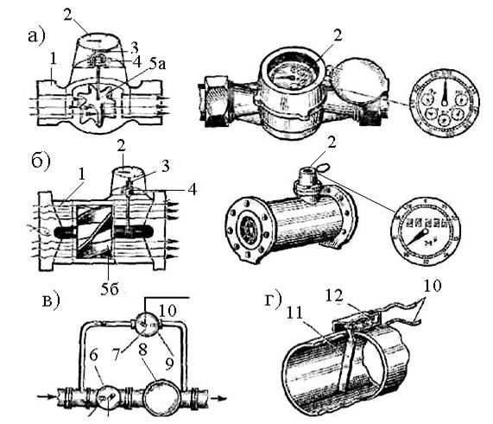

 Рис. 2.14. Счетчики воды: а – крыльчатый; б – турбинный; в – комбинированный (с дистанционной передачей показаний); г – струйное реле;

1 – корпус; 2 – циферблат; 3 –счетный механизм; 4 – магнитная муфта; 5 – рабочее колесо (5а – крыльчатка; 56 – турбинка); б – счетчик большого диаметра; 7 – счетчик малого диаметра (крыльчатый); 8 – переключающий клапан; 9 – датчик; 10 – линия связи; 11 – пластина; 12 – контакты

 Если проектируемое здание оборудуется системой горячего водоснабжения, то при подборе водомера следует рассчитывать расход воды и на нужды горячего водоснабжения. При установке счетчика необходимо обязательно предусмотреть перед ним и после него прямые участки: для счетчиков калибром 15 – 40 мм по 0,2 м; калибром 50 – 200 мм до счетчика 1 м, после него – 0,5 м.

Давление в системе внутреннего водопровода измеряется манометрами с пределами измерения давления до 1МПа. Аппаратура для измерения давления, как и всякая, непрерывно совершенствуется. Манометр служит для измерения избыточного давления в сети. Основными характеристиками манометров являются диапазон измеряемых давлений, точность и чувствительность. Стандартные манометры с пружинным чувствительным элементом, имеют погрешность от 1 до 3 % от предела шкалы. Повышение точности пружинных манометров может быть достигнуто уменьшением или устранением трения в передаточном механизме.

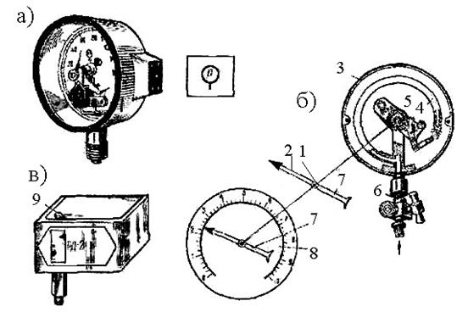*Рис. 2.15. Приборы для контроля давления: а – электроконтактный манометр; б – трубчатый показывающий ма­нометр; в – реле давления*

Сегодня счетчики учета потребления воды используются в разных сферах промышленных отраслей. Существуют устройства для учета только питьевой воды, сетевой и сточной холодной и отдельно горячей воды, и теплосчетчики для учета теплоносителей. Классика – это приборы тахометрические или крыльчатые. Конечно, они претерпели изменения с позапрошлого века, но основной принцип работы остался неизменным – это крыльчатка, которая связана со счетным механизмом и помещена в жидкостную струю. Счетный механизм преобразует количество оборотов в число литров или в количество метров кубических. Сегодня приборы с подобным устройством широко представлены на рынке, малогабаритны и вполне доступны по стоимости. Но они имеют и некоторые недостатки:

* возможность реакции на магнитную составляющую (у некоторых), что может привести к неточным итоговым показателям;
* склонность к загрязнению в случае установки без предварительного фильтра;
* возможность счета в обратном порядке, что может быть использовано неправомерно;
* обязательное прохождение поверки раз в 3-4 года.

В некоторых системах специалисты используют электромагнитные расходомеры, которые определяют усредненную скорость напора жидкости по его площади и не зависят от показателя вязкости теплоносителя, его плотности и мгновенной температуры. Их недостатки – это и загрязнение в средах с осадками, влияние химических и физических свойств жидкостей на точность измерений, постоянная потребность в стационарном электропитании, отсутствие которого приводит к полному прекращению работы.

Пока еще редко используются вихревые и ультразвуковые счетчики, которые тоже имеют свои преимущества и свои недостатки.

Выбор того или иного счетного устройства всегда должен быть сделан профессионалами с учетом конкретной ситуации и зависеть от расходных характеристик: температуры и давления воды в системе, условий потребления (продолжительности и уровня максимального или минимального расходов).

**КИП для измерения и контроля давления и температуры в инженерных системах**

Еще один очень важный класс измерительных приборов – большое семейство манометров или специальных устройств, измеряющих давление в трубах газов или жидкостей. Как в человеческом организме необходимо периодически проверять артериальное давление, так и для сантехнических и газовых систем принято постоянно контролировать и регулировать показатели давления в трубопроводах. Это обеспечивает их работу в заданных параметрах, должный уровень безопасности, необходимый учет и научные исследования.

Принцип действия таких КИП основан на **сравнивании силы мембраны или пружины,** связанных со специальным механизмом, **и контролируемого давления**. И уже специальный механизм преобразует перемещение этого чувствительного датчика в движение стрелки по кругу циферблата.

Семейство измеряющих давление устройств довольно велико, их типы и виды так же разнообразны и многочисленны, как и счетчики. Кроме собственно манометров – приборов, показывающих давление избыточное, или так называемую плюсовую разницу между давлением барометрическим и абсолютным, сюда входят:

* вакуумметры и напоромеры;
* мановакуумметры;
* тягомеры и тягонапоромеры.

Все они делятся по пределам измерений, классам точности – от самого точного 0.15 до 4.0, чувствительности элемента – *недеформационные, грузопоршневые и жидкостные.* Конечно, в их видах и градациях сложно разобраться неспециалисту, поэтому решение о применении того или иного вида измерителей давления в разных теплоэнергетических системах должны принимать только профессионалы.

*Так как манометры часто устанавливаются на газо- и нефтехимических предприятиях, предприятиях пищевой и фармацевтической промышленности, их корпуса в зависимости от разных сред часто окрашивают в разные цвета: для водорода – это темно-зеленый цвет, для кислорода – светло-синий, для аммиака – желтый. Манометры для газа пропана и аналогичных горючих газов характеризует красный цвет корпуса, для негорючих газов –  черный.*

Для случаев, когда необходим контроль и одновременное измерение двух взаимозависимых показателей – давления жидкости (пара) и температуры – применяются комбинированные приборы – термоманометры.

*Конструктивно они выполнены единым прибором с двумя разными шкалами – температуры и давления*. Термоманометры часто используются *для постоянного контроля показателей* ***в системах водоснабжения****,* ***отопительных системах*** *или в* ***бойлерных установках****.*

Термометры, как КИП для измерения температуры воды, газов или других сред, могут быть конструктивно совершенно отдельными приборами. Особенно они важны в системах отопления. Среди термометров самыми распространенными сегодня остаются измерители с механическим принципом, основанные на свойствах металлов сжиматься и разжиматься при разных температурах. Самой высокой прочностью и точностью при данном принципе измерения обладают так называемые биметаллические термометры, почти мгновенно реагирующие на изменение температуры. Они состоят из двух типов металлов, а по формату такие термометры делятся на осевые, где циферблат расположен в одной плоскости с термостатом термометра, и радиальные, когда термостат перпендикулярен циферблату.

**Правила эксплуатации**

**и визуальный контроль приборов КИПиА**

Для того чтобы прибор выдавал правильные показания и не изнашивался со временем, нужно соблюдать определенные правила, которые начинаются еще на стадии ввода прибора в эксплуатацию.

**Неправильный ввод измерительных приборов в работу**

Следует быть внимательным при вводе измерительного прибора в работу. Большинство приборов оснащены изолирующими вентилями. Эти вентили позволяют изолировать прибор от источника давления для проведения технического обслуживания, замены и т.п.

При вводе измерительного прибора в работу вентиль следует открывать плавно, так чтобы нагрузка давления, поступающая на прибор, возрастала постепенно. Если открыть вентиль сразу полностью, то резкий выброс давления может повредить прибор.

**Воздействие температуры**

Воздействие температуры также может привести к повреждению измерительного прибора. Слишком высокая и слишком низкая температура может повредить упругий элемент, в результате чего точность показаний прибора будет нарушена. Например, холодная температура может вызвать разрыв упругого элемента, а чрезмерно высокая — повреждение паяных соединений. Хотя в ряде случаев возможно запаять поврежденные соединения заново, однако чаще всего упругие элементы в таких случаях приходится заменять.

При выборе **нового** измерительного прибора для области применения, где он может подвергаться воздействию слишком высокой или слишком низкой температуры, следует принимать в расчет не только конструкцию прибора, но и то, из каких материалов он изготовлен. Важно также попытаться контролировать температуру окружающего воздуха вокруг прибора. Лучше всего это сделать, изолировав прибор от источника температуры, где это возможно. Например, это может быть сделано перемещением измерительного прибора на участок, где он в меньшей степени будет подвержен температурному воздействию.

**Чрезмерная вибрация**

Чрезмерная вибрация может создать проблемы в измерительных приборах всех типов, поскольку она ведет к интенсивному изнашиванию механизмов. Избежать этих проблем довольно легко — следует обеспечить правильную установку измерительных приборов. Если имеющееся основание для установки прибора должно быть усилено или заменено, об этом следует поставить в известность руководство.

**Визуальный контроль и техническое обслуживание измерительных приборов**

На многих промышленных предприятиях на **киповцев**, работающих с контрольно-измерительными приборами, возложена задача устанавливать эти приборы, а также производить их техническое обслуживание. Следовательно, эти **киповцы должны знать** какие условия вредны для упругих элементов, контрольно-измерительных приборов в целом; они **должны быть** готовыми устранить эти условия или принять меры к их нейтрализации.

**Воздействие давления, превышающего допустимое значение**

Это явление может произойти при проведении измерений величины давления. Причиной является **очень** значительное повышение или всплеск давления по сравнению с диапазоном давлений, на который рассчитан элемент.

Двумя основными признаками, образующимися в результате воздействия недопустимо высокого давления являются: *повреждение (деформация) элемента и погнутая стрелка*.

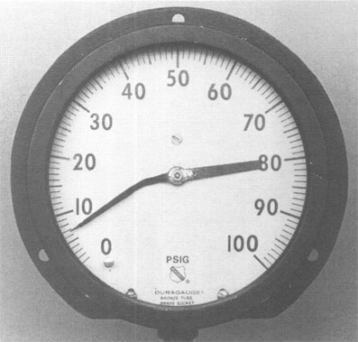 *Измерительный прибор с признаками повреждения из-за воздействия чрезмерно высокого давления*

На рисунке выше показан измерительный прибор с погнутой стрелкой. Это произошло в результате воздействия на прибор и сам упругий элемент давления выше предусмотренного уровня. Для того, чтобы вернуть работоспособность данному прибору требуется заменить упругий элемент и стрелку. Новый измерительный прибор можно уберечь от повреждения в результате воздействия чрезмерного давления путем тщательного выбора приборов для выполнения конкретных измерений. Первым шагом в процессе выбора является определение, какое будет максимальное показание уровня давления в процессе, где предстоит производить измерения. Узнав это, можно выбирать нужный измерительный прибор. Прибор должен быть рассчитан на измерение давления примерно вдвое больше того, что предстоит измерять в данном случае, т.е. нормальные показания прибора в процессе измерения должны находиться примерно на середине его шкалы. Это создаст достаточный «запас», чтобы быть уверенным, что прибор не будет зашкаливать.

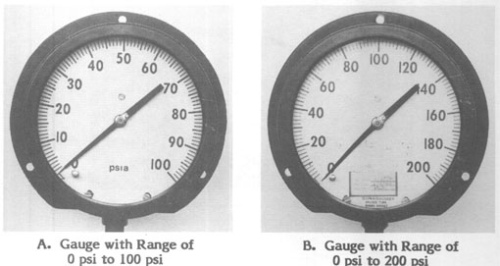 *Не правильно и правильно подобранный измерительный прибор*

На рисунке выше показаны циферблаты двух контрольно-измерительных приборов. Там, где прибор «А» был бы зашкален, прибор «В» вполне сохранит работоспособность. Сравнив рабочие диапазоны этих измерительных приборов, можно сделать вывод, что для работы с максимальным уровнем давления 80 ф/кв. дюйм целесообразно использовать прибор «В». Он будет имеет достаточный «запас» на случай непредвиденных всплесков давления.

**Повреждение упругих элементов измерительных приборов**

В некоторых случаях *упругий элемент может быть поврежден* процессом, измерения которого производятся. Например, если в процессе используется какое-либо высокотемпературное вещество, скажем, горячий пар, то прибор, не рассчитанный на работу в таких условиях, выйдет из строя.

В таких случаях техник может предотвратить повторное повреждение, выбрав *прибор,* ***пригодный*** *для работы* в условиях данного процесса.

Если процесс, где производятся измерения, предполагает наличие в нем агрессивных сред, таких как кислоты, для защиты упругого элемента измерительного прибора может быть установлена изолирующая мембран. Изолирующая мембрана изолирует упругий элемент от агрессивной среды, не влияя на способность элемента воспринимать изменения давления. Давление потока воздействует на нижнюю сторону мембраны, вызывая ее прогибание. При прогибании мембраны давление передается через не агрессивную среду, такую как глицерин, которым заполнено пространство над мембраной на упругий элемент измерительного прибора.

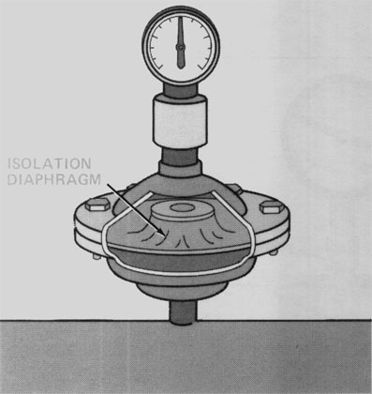*Изолирующая мембрана*

В некоторых процессах происходит довольно резкое колебание уровней давления: от высокого к низкому и обратно. Эти колебания могут повредить как упругие элементы, так и стрелочные механизмы. Для того чтобы «сгладить» эти колебания и избежать повреждения может использоваться *устройство, называемое демпфером*.

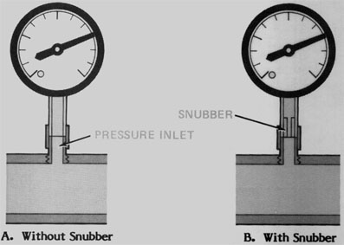 *Впускные отверстия измерительных приборов*

На рисунке выше показаны отверстия для подачи давления двух измерительных приборов. Отверстие у прибора «А» относительно большое. *Отверстие у прибора «В» значительно меньше, поскольку в нем установлен демпфер*. Фактически, демпфер уменьшает размер впускного отверстия. **В результате**, хотя прибор по-прежнему подвергается воздействию того же давления, проходит больше времени прежде, чем оно воздействует на упругий элемент в полной мере. Элемент реагирует медленнее, но дает более точные показания.

**2. Автоматическое управление и регулирование санитарно-техническими системами.**

* Приборы учета, контроля и управления системами водоснабжения,водоотведения, отопления.
* Основные понятия об автоматическом управлении и регулировании систем водоснабжения,водоотведения, отопления.

**Основные понятия об автоматическом управлении и регулировании систем водоснабжения, водоотведения, отопления.**

К **основным видам** автоматических устройств, используемым в водоснабжении и водоотведении, можно отнести:

* *дистанционное управление,*
* *телеуправление,*
* *автоматический контроль,*
* *технологическую сигнализацию,*
* *автоматическую защиту и блокировку,*
* *автоматическое регулирование и управление.*

**Автоматизация от автоматического управления отличается участием человека в управлении.**

Под дистанционным управлением в водоснабжении и водоотведении (ВиВ) понимается ручное управление на расстоянии регулирующими и запорными органами или отдельными механизмами, которое выполняется гидравлическим, пневматическим или электрическим способом.

Телеуправление – управление на **значительном** расстоянии различными объектами с помощью *телемеханических систем (ТМС).* Они же выполняют функции телеизмерения (ТИ), телесигнализации (ТС), телерегулирования (ТР). С помощью измерительных систем можно выполнить измерение любой физической величины, которая после преобразований в электрический сигнал может быть передана на значительное расстояние на устройствах ТМС. Измерение параметров объекта ВиВ является основой для их регулирования, в том числе, и средствами ТР. Контроль за состоянием объекта ВиВ и отдельного оборудования выполняет технологическая сигнализация, включая и ТС.

Для обеспечения нормальной работы оборудования ВиВ, его защиты от ненормальных режимов и повреждений используется релейная защита и автоматика (РЗА). Функции РЗА в микропроцессорном исполнении увеличились многократно: от автоматических блокировок, защиты и управления до мониторинга питающей сети и состояния оборудования.

При автоматическом регулировании параметров объекта ВиВ используются разнообразные системы автоматического регулирования (САР), в стандартный состав которых входит сам объект с его параметрами, измерительная система для регулируемых параметров, система управления и силовые исполнительные устройства.

Регулируемыми параметрами объекта ВиВ могут быть *напор и производительность насосных агрегатов, давление в трубопроводе, уровень воды в резервуаре, температура воды, химический состав и мутность воды, положение объекта в пространстве и его перемещение и т.д. !!!!!*

Система измерения регулируемых параметров строится, прежде всего, на датчиках электрической и неэлектрической природы. Датчики линейного и углового перемещения: потенциометрические, индуктивные и индукционные, емкостные, сельсины и индуктосины. Датчики температуры: манометрические, сопротивления, термоэлектрические. Датчики давления: манометрические, дифференциальные манометрические. Датчики уровня: поплавковые, манометрические, фотоэлектрические, электродные, радиоизотопные. Датчики расхода жидкостей, газов и пара. Датчики скорости. Тензодатчики. Датчики тока и напряжения. Интеллектуальные датчики. Рассмотрим некоторые из них.

**Датчики**– чувствительный элемент «АУ», воспринимающий контролируемую величину и преобразующий её в сигнал, удобный и достаточный для передачи на расстояние и для воздействия не исполнительные устройства «АУ»

Датчики могут быть *параметрические* и *генераторные* как электрические датчики.

*В параметрических изменение величины неэлектрической природы преобразуется в изменение параметра электрической цепи: активное, индуктивное, ёмкостное сопротивление.*

*В генераторных изменение неэлектрической величины преобразуется в электродвижущую силу.*

*Датчики могут быть пневматические, в котором преобразуется изменение результирующего параметра в выходной сигнал в виде давления сжатого воздуха.*

**Приборы учета, контроля и управления системами водоснабжения, водоотведения, отопления.**

# АВТОМАТИЗАЦИЯ СИСТЕМ ВОДОСНАБЖЕНИЯ

Автоматизация на объектах, обеспечивающих водоснабжение и канализацию, необходима для повышения эффективности технологического процесса добычи и транспортировки воды, снижения затрат электроэнергии, повышения качества и надежности подачи воды потребителям.

**Современные системы водоснабжения и канализации** – это совокупность сложных сооружений, механизмов и аппаратов, все части, которой должны точно и без сбоев работать совместно. К ним относятся *водоприемные сооружения, станции очистки воды, сети водоснабжения и канализации с обслуживающими их устройствами, насосные станции.*

На этих объектах осуществляется ряд гидравлических, физико-химических и микробиологических процессов. К числу основных особенностей систем водоснабжения и канализации как объектов автоматизации относятся:

* **высокая степень ответственности**, подразумевающая гарантию надежной бесперебойной работы;
* работа сооружений в условиях постоянно **меняющейся нагрузки**;
* **зависимость** режима **работы** сооружений **от** изменения **качества** исходной **воды**;
* **территориальная разбросанность** сооружений и необходимость координирования их работы из одного центра;
* **сложность** технологического **процесса** и необходимость обеспечения высокого качества обработки воды;
* необходимость обеспечения **наиболее экономичной работы** насосных агрегатов;
* необходимость **сохранения работоспособности при авариях** на отдельных участках.

Возможна **автоматизация** следующих узлов систем водоснабжения и водоотведения:

* артезианских скважин;
* станций 1-го, 2-го подъема, повысительных насосных станций;
* фильтровальных станций;
* построение сетей диктующих точек;
* автоматизация канализационных насосных станций и очистных сооружений.

**Система автоматизации** состоит из следующих элементов:

* датчиков (давления, температуры, расхода и т. п.),
* измерительных преобразователей,
* модулей ввода/вывода данных, компьютера и/или программируемого контроллера, исполнительных устройств.

Для **передачи данных с удаленных объектов** на центральный диспетчерский пункт может быть использован любой из доступных каналов связи: *коммутируемые линии, радиоканал, беспроводной Ethernet, сотовая связь (GPRS, SMS), спутниковая связь*.  
  
**Датчик** – элемент технических систем, предназначенных для измерения, сигнализации, регулирования, управления устройствами или процессами.  
**Измерительный преобразователь**– техническое средство с нормируемыми метрологическими характеристиками, служащее для преобразования измеряемой величины в другую величину или измерительный сигнал, удобный для обработки, хранения, дальнейших преобразований, индикации и передачи, но непосредственно не воспринимаемый оператором.  
**Модули ввода/вывода данных** – устройства, осуществляющие преобразование сигналов, поступающих с датчиков, в цифровую форму и передающие данные компьютеру или программируемому контроллеру, а также передающие данные от компьютера к исполнительным устройствам.  
**Контроллер** – устройство управления в электронике и вычислительной технике. Программируемый логический контроллер (programmable logic controller, PLC, ПЛК) – устройство управления для промышленности, энергетики, ЖКХ, транспорта и других технологических систем. ПЛК – специализированный цифровой компьютер, используемый для автоматизации технологических процессов. В отличие от компьютеров общего назначения ПЛК имеют развитые устройства ввода-вывода сигналов датчиков и исполнительных механизмов, приспособлены для длительной работы без обслуживания, а также для работы в неблагоприятных условиях окружающей среды. ПЛК являются устройствами реального времени.  
**Исполнительное устройство** – устройство системы автоматического управления или регулирования, воздействующее на процесс в соответствии с получаемой командной информацией. В технике исполнительные устройства представляют собой преобразователи, превращающие входной сигнал (электрический, оптический, механический, пневматический и др.) в выходной сигнал (обычно в движение), воздействующий на объект управления. Устройства такого типа включают: электрические двигатели, электрические, пневматические или гидравлические приводы, релейные устройства и т. п.